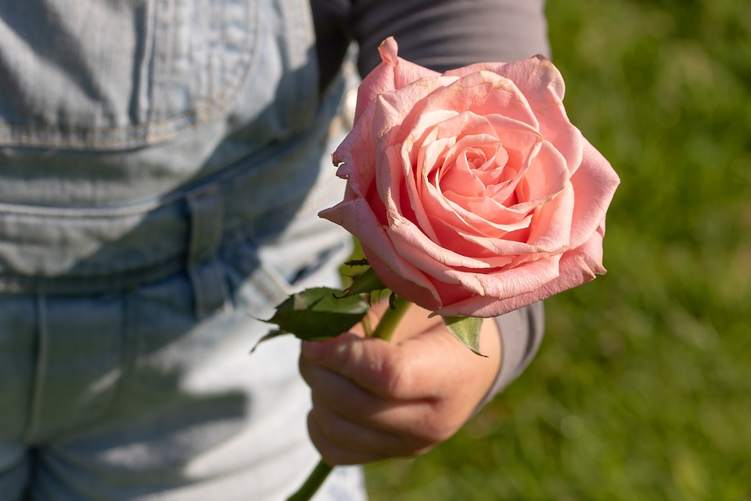

Alles gute zum Muttertag
Motivation, Zühörerin, Liebköchin, Chaufeurin…,
Danke Mama für all deine Zeit“
- Danke für Deine unendliche Liebe. ...
- ich möchte den heutigen Muttertag zum Anlass nehmen, um Dir einfach mal Danke zu sagen. ...
- ich schenke Dir heute einen ganzen Strauß voller Blumen. ...
- ein ganz großes Dankeschön an die beste Mama auf der ganzen Welt.

